**ĐỀ THAM KHẢO HỌC KÌ 1**

**Năm học: 2020 – 2021.**

**Bài 1:**  (3đ): Tính và Rút gọn biểu thức

a. 

b. 

c. 

**Bài 2:** (2đ)

a. Phân tích đa thức : x2 – 3x – 2xy + 6y thành nhân tử.

b. Cho hai số x, y thỏa  và 

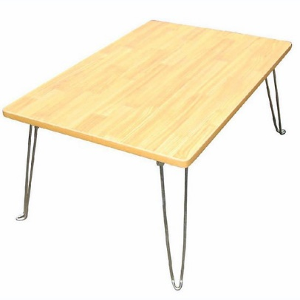 Tính giá trị của biểu thức 

**Bài 4:** (1đ) Bạn Bình muốn đóng một bàn để ngồi học (xem hình), bàn gồm một mặt gỗ hình chữ nhật cạnh 0,5m x 1m và 4 chân thép. Bạn tham khảo giá chân trên Tiki.vn là 320.000 đồng 1 bộ 4 chân, và 30.000 đồng phí vận chuyển. Mặt gỗ bán nguyên tấm 1m2 là 200.000 đồng, nếu sẻ ra phải trả thêm 20% giá tiền cho phần diện tích mua lẻ. Hỏi Bình cần chuẩn bị bao nhiêu tiền để đóng bàn học này.

**Bài 5** Bạn An muốn làm hai giá treo đồ bằng gỗ có dạng giống hình bên dưới. Mỗi ô là một hình thoi có cạnh 6cm trên mỗi đỉnh của hình thoi có gắn 1 cái móc gỗ. Mỗi bộ giá treo gồm 3 hình thoi nối tiếp nhau. Khi đi mua nguyên vật liệu bạn được báo giá như sau:

Gỗ: 60000 đ một thanh dài 50 cm và chỉ bán nguyên thanh.

Móc gỗ: 10000 đồng/cái.

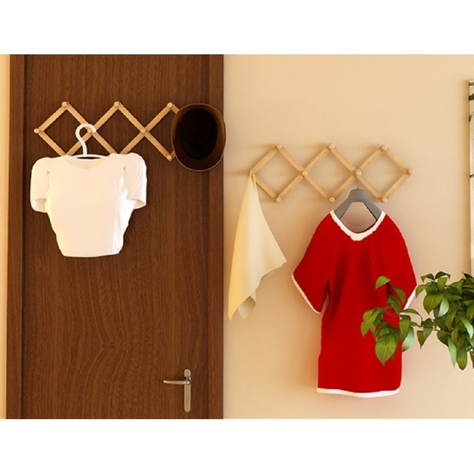Hỏi An phải chuẩn bị bao nhiêu tiền để làm 2 bộ giá treo nón này

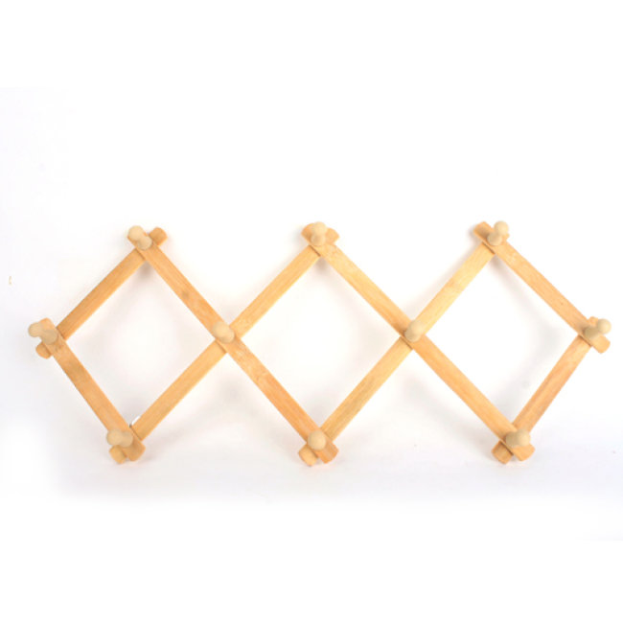

**Bài 6:** (3đ) Cho ABC vuông tại A (AB < AC). Gọi M là trung điểm của BC. Vẽ MD vuông góc AB tại D; ME vuông góc AC tại E.

1. Cm: CMDE là hình bình hành và AM = DE.
2. Gọi F là điểm đối xứng của M qua E. Cm: Tứ giác AMCF là hình thoi.
3. Vẽ AH vuông góc BC tại H. Cm: DH vuông góc HE.